**Національний технічний університет України**

**«Київський політехнчний інститут імені Ігоря Сікорського»**

**Навчально-науковий інститут атомної та теплової енергетики**

**Кафедра цифрових технологій в енергетиці**

**Звіт**

**з лабораторної роботи №3**

**з дисципліни «Комп’ютерні мережі»**

Виконав:

студент групи ТР-23

Ровний Г.О.

КИЇВ - 2024

**Командний рядок управління пристроями CLI.**

**Віртуальні локальні мережі VLAN**

**Завдання 1:**

Знайомство з командами Cisco IOS.

**Результат виконання роботи**

Побудуємо мережу для роботи з командним рядком (CLI) для налаштування мережевого пристрою.

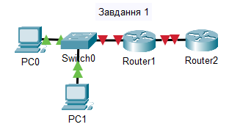

Рис 1. Мережа для виконання команд ОС CiscoIOS

При вході в мережевий пристрій Router1 і натиску на Enter командний рядок має вигляд як на рис 2.

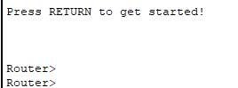

Рис 2. Вид CLI

Отримуємо доступ по повного набору команд. Для цього необхідно спочатку активувати привілейований режим командою enable (en). (disable - вихід).



Рис 3. Активація привілейованого режиму

Після чого перейдемо до режиму глобальної конфігурації за допомогою **#conf t**



Рис 4. Вхід в режим глобальної конфігурації

Установка паролю на вхід у привілейованому режимі (режим дле внесення змін). На Router1 устанавлюємо пароль "parol" командою Router1(config)#**enable password parol**.



Рис 5. Установка паролю для превілейованого режиму

Вийдемо з привілейованого режиму мережевого пристрою (end) у користувацький режим режим та спробуємо ще раз здійснити спробу входу. Тепер без паролю це не можливо.

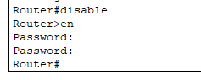

Рис 6. Перевірка входу паролю для превілейованого режиму

Щоб зберегти налаштування роутера використаємо команду write memory



Рис 7. Використання write memory

**Завдання 2:**

1. Побудувати деяку мережу (зображення в завданні).
2. Змінити ім’я комутаторів Cisco;
3. Забезпечити парольний доступ до привілейованого режиму на комутаторах;
4. Задати ІР-адреси і маски комутаторам (172.16.1.11/24, 172.16.1.12/24, 172.16.1.13/24);
5. Задати ІР-адреси і маски мереж персональним комп’ютерам (172.16.1.1/24, 172.16.1.2/24, 172.16.1.3/24, 172.16.1.4/24);
6. Переконатися в досяжності всіх об'єктів мережі по протоколу IP;
7. Переключившись у "Режим симуляції", розглянути і пояснити процес обміну даними по протоколу ICMP між пристроями (виконавши команду Ping з одного комп’ютеру на інший).

**Результат виконання роботи**

1. Для початку побудуємо задану мережу та одразу змінимо назви комутаторів.

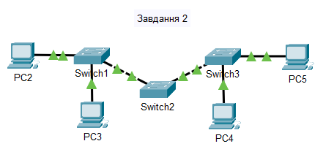

Рис 8. Мережа з 4-х ПК та 3-х комутаторів

1. Задамо IP-адреси та маски мереж ПК відповідно до завдання. Для цього через графічний інтерфейс у вікні кожного ПК відкриваємо ipconfig та починаємо задавати всі IP-адреси та маски відповідно до завдання. Для налаштування кожного комутатора будемо використовувати команду #**interface vlan 1**, #**ip address <> 255.255.255.0** та #**ip default-gateway 172.16.1.1**

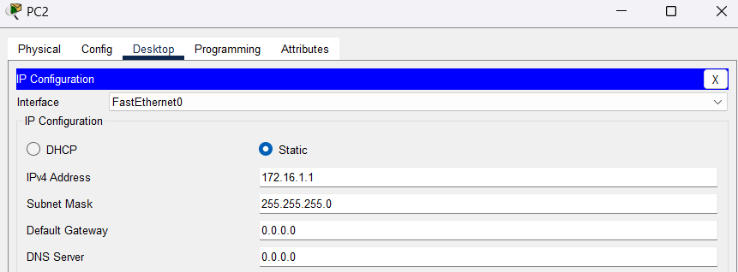

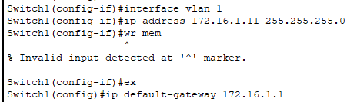

Рис 9. Налаштування конфігурації PC та комутаторів

Після проведених налаштувань мережа має такий вигляд:

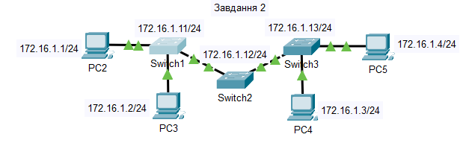

Рис 10. Мережа після налаштування

1. Тепер можна встановити парольний доступ для привілейованого режиму на всіх комутаторах. Для цього будемо використовувати команду #**enable secret 123654789** в привілейованому режимі конфігурації.

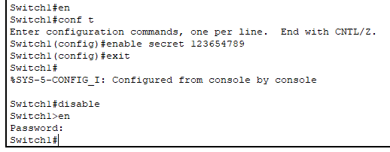

Рис 10. Встановлення парольного доступу для привілейованого режиму

1. Переконаємось у досяжності всіх об’єктів мережі за допомогою протоколу IP. Для цього можна зробити пінгування з PC2 до PC 5.

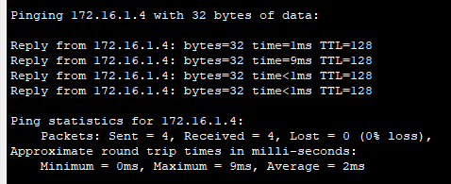

Рис 8. Перевірка досяжності всіх об’єктів

1. За допомогою симуляції розглянемо процес обміну даними по протоколу ICMP між пристроями. Для цого запустимо команду ping з ПК на ПК.

Рис 8. Мережа з 4-х ПК та 2-х хабів

**Висновок:**

У результаті виконання лабораторної роботи було отримано практичні навички роботи з розгортання мережі, її налаштування, налаштування привілейованого доступу до роутерів та комутаторів.